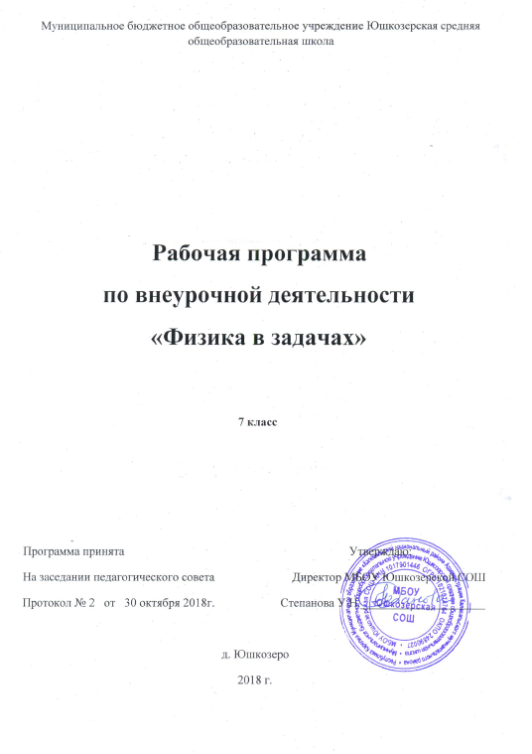

Результаты освоения внеурочной деятельности
Личностные результаты
у учащихся должны сформироваться познавательные интересы, убеждённость в закономерной связи и познаваемости явлений природы, уважение к творцам науки и техники, самостоятельность в приобретении новых знаний и практических умений; учащиеся должны сделать первые шаги в области профессионального самоопределения.
Метапредметные результаты
сформированность умения пользоваться дополнительными источниками информации, развитие умения работать в группе, представлять и отстаивать свою точку зрения, освоение приёмов действий в нестандартных ситуациях, учащиеся должны уметь ставить перед собой задачи, решать их доступными способами, уметь представить результаты своей работы, уметь самостоятельно приобретать знания и использовать их на практике.
Предметные результаты
к концу занятий кружка учащиеся должны уметь объяснять природные явления, понимать смысл основных физических законов, приобрести навыки работы с измерительными приборами общего назначения: весами, термометром, измерительным цилиндром, штангенциркулем и т.д., уметь применять полученные знания, умения и навыки для решения практических задач повседневной жизни.

Содержание курса внеурочной деятельности, с указанием форм организации и видов деятельности
Основное содержание курса
1.Измерения в физике. Точность измерения. (2 ч)
Физические явления, величины, наблюдения и опыты, эксперимент, точность измерений. Физические теории. Абсолютная погрешность. Уменьшение погрешности измерений. Точность измерений. Измерение малых величин.
2. Основные законы и понятия кинематики.(2ч.)
Равномерное и неравномерное прямолинейное движение. Скорость равномерного прямолинейного движения.. Равноускоренное движение. Ускорение. Явление инерция. 3.Расчетные и графические задачи на равномерное движение . .(2ч.)
Определение действующих на тело сил. Сложение сил и определение характера движения тел аналитически и с помощью графиков скорости тел.
4. Задачи на равноускоренное движение. .(2ч.)
Формулы ускорения ,скорости и перемещения тела.
5.Строение вещества. Плотность вещества .(2ч.)
Масса тела. Измерение массы при помощи весов. Плотность вещества.
6. Сила. .Сложение сил Виды сил .(2ч.)
Силы природы .. Центр тяжести. Равнодействующая сила.
7..Вес тела .Сила тяжести .(2ч.)
Вес тела. Невесомость. Давление.
8 Движение тела под действием нескольких сил в горизонтальном направлении.(2ч.)
Решение качественных и расчетных задач.
9. Условия равновесия тел. .(2ч.)
Простые механизмы (рычаг, блоки, наклонная плоскость) , КПД механизма; условия равновесия рычага. Решение задач
10. Механическая работа и мощность. .(2ч.)
Взаимосвязь между этими величинами. КПД механизмов.
Потенциальная и кинетическая энергии. Закон сохранения механической энергии. 11.Механические колебания, Волны, Звук. .(2ч.)
Маятники. Продольные и поперечные волны. Звук в природе. Ультра и инфразвук.
12.Оптические явления. Свет. .(2ч.)
Источник света. Прямолинейное распространение света. Отражение света. Закон отражения. Образование тени и полутени.
13.Законы отражения и преломления света. .(2ч.)
Отражение света. Закон отражения. Образование тени и полутени. Закон преломления. Плоское зеркало. Полное внутреннее отражение
14. Оптические приборы. .(3ч.)
.Работа фотоаппарата и проекционного аппарата. .
15.Оптические приборы .(3ч.)
микроскоп, телескоп и их принцип действия.
16. Заключительное занятие по курсу.. .(3ч.)
Защита проектов.

Формы организации занятий
лекции;
практические занятия
самостоятельная работа (индивидуальная и групповая)

Виды деятельности:
Познавательная, проектная

Тематическое планирование

№ | Тема занятия
1-2 | Измерения в физике. Точность измерения.
3-4 | Основные законы и понятия кинематики.
5-6 | Расчетные и графические задачи на равномерное движение.
7-8 | Задачи на равноускоренное движение.
9-10 | Строение вещества. Плотность вещества...
11-12 | Сила. .Сложение сил Виды сил
13-14 | .Вес тела .Сила тяжести.
15-16 | Движение тела под действием нескольких сил в горизонтальном направлении.
17-18 | . Условия равновесия тел.
19-20 | Механическая работа и мощность. Решение задач.
21-22 | Механические колебания, Волны, Звук.
23-24 | Оптические явления. Свет.
25-26 | Законы отражения и преломления света.
27-28 | Оптические приборы
29-31 | . Оптические приборы
32-35 | Проект

